ПЕРЕЧЕНЬ НЕИСПОЛЬЗУЕМЫХ ОБЪЕКТОВ НЕДВИЖИМОСТИ СОБСТВЕННОСТИИ СМОРГОНСКОГО РАЙОНА, ПРЕДЛАГАЕМЫХ ДЛЯ ПРИОБРЕТЕНИЯ
СМОРГОНСКИЙ РАЙОННЫЙ ИСПОЛНИТЕЛЬНЫЙ КОМИТЕТ
Наименование объекта | Комплекс объектов Кушлянской базовой школы
Адрес | Сморгонский район, Сольскийс/с, аг. Кушляны, ул. Школьная,15
Балансодержатель | Управление образования Сморгонского районного испаолнительного комитета
Фото | 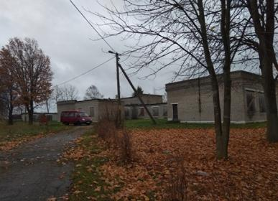
Сведения о капитальном строении | Инвентарный номер: 443/С-14944, 443/С-14947;443/С-16485, 443/С-16488  Общая площадь (кв.м): 739,9; 123,9; 8,7.  Назначение: здание специализированное для образования и воспитания  Составные части и принадлежности:  одноэтажное кирпичное здание, кирпичная пристройка, дощатая беседка, колодец, объекты благоустройства  Год постройки: 1980
Сведения о земельном участке | Кадастровый номер: 425683004601000113  Площадь (га): 1.5270  Назначение земельного участка в соответствии с единой классификацией назначения объектов недвижимого имущества: земельный участок для размещения объектов образования и воспитания
Способ вовлечения | продажа
Примечание | Переходящий объект 2020 года. Будет выставляться в 2021 году за 1 базовую величину
Наименование объекта | Комплекс объектов Белковщинской базовой школы
Адрес | Сморгонский район, Кореневскийсельсове, аг. Белковщина
Балансодержатель | Управление образования Сморгонского районного испаолнительного комитета
Фото | 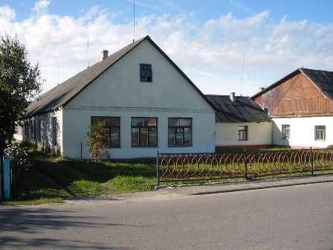
Сведения о капитальном строении | Инвентарный номер: 443/C-13860; 443/С-13859; 443/С- 19912  Общая площадь (кв.м): 627,0 ;  Назначение: здание специализированное для образования и воспитания  Составные части и принадлежности: блочная пристройка, кирпичные веранды, уборная, объекты благоустройства  Год постройки: 1946
Сведения о земельном участке | Кадастровый номер: 425680400601000039  Целевое назначение: для размещения объектов образования и воспитания  Площадь земельного участкага: 0,4300  Количество капитальных строений на земельном участке: 3
Способ вовлечения | продажа
Примечание | Переходящий объект 2020 года. Будет выставляться в 2021 году за 1 базовую величину

Наименование объекта | Здание Сыроваткинского детского сада
Адрес | Сморгонский район, Жодишковский сельсовет, дер. Сыроватки, ул. Центральная, 30
Балансодержатель | Управление образования Сморгонского районного испаолнительного комитета
Фото | 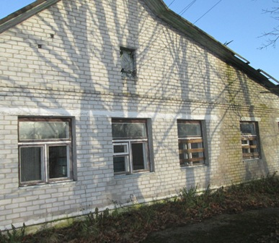
Сведения о капитальном строении | Инвентарный номер: 443/C-13514  Общая площадь (кв.м): 251,5  Назначение: здание специализированное для образования и воспитания  Составные части и принадлежности: одноэтажное бревенчатое облицованное кирпичом здание (1А1/бр.), блочная пристройка (Б1/бл), кирпичная пристройка (1), шиферный сарай (4), навес (5), забор (а), металлические ворота (б), асфальтобетонное покрытие с бордюром (в), асфальтобетонная дорожка (г), калитка (д), водопроводная сеть (1в), канализационная сеть (1А) с отстойником (2).  Год постройки: 1976
Сведения о земельном участке | Кадастровый номер: 425681723101000095  Адрес: Гродненская обл., Сморгонский р-н, Жодишковский с/с, д. Сыроватки, ул. Центральная, 30  Площадь (га): 0.1569  Назначение земельного участка в соответствии с единой классификацией назначения объектов недвижимого имущества: Земельный участок для размещения объектов образования и воспитания
Способ вовлечения | продажа
Примечание | Переходящий объект с 2020 г. продажа за 1 базовую величину
Наименование объекта | Изолированное помещение №2 (ветлечебница)
Адрес | Гродненская обл., Сморгонский р-н, Жодишковский с/с, д. Жодишки, ул. Первомайская, д. 43, пом. 2
Балансодержатель | Государственное учреждение "Сморгонская районная ветеринарная станция"
Фото | 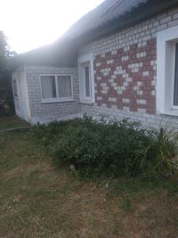
Сведения об изолированном помещении | Инвентарный номер: 443/D-9110  Общая площадь (кв.м): 37,8  Наименование: изолированное помещение №2 (ветлечебница)  Назначение: Помещение для оказания ветеринарных услуг  Число комнат: 2
Сведения о земельном участке | Кадастровый номер: 425681708101000304  Площадь (га): 0.2500  Назначение земельного участка в соответствии с единой классификацией назначения объектов недвижимого имущества: земельный участок для размещения объектов усадебной застройки (строительства и обслуживания жилого дома, обслуживания зарегистрированной организацией по государственной регистрации недвижимого имущества, прав на него и сделок с ним квартиры в блокированном жилом доме)
Способ вовлечения | продажа по полной цене в 2021 году
Примечание
Наименование объекта | Комплекс зданий бывшей школы
Адрес | Сморгонский район, Сольский сельсовет, дер. Валейковичи, ул. Центральная, 12А
Балансодержатель | Коммунальное сельскохозяйственное унитарное предприятие «АгроСолы»
Фото | 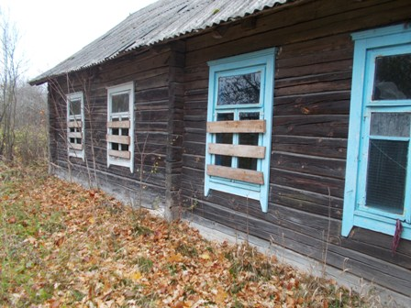
Сведения о капитальном строении | Инвентарные номера:443/C-15221, 443/C-15222, 443/C-15223, 443/C-15224, 443/C-15225  Общая площадь (кв.м): 695,2  Назначение: здание специализированное для образования и воспитания  Составные части и принадлежности: одноэтажное бревенчатое здание (А1/б), терраса (1), кирпичная пристройка (2), колодец (а), асфальтобетонная баскетбольная площадка (ж), асфальтобетонная волейбольная площадка (з), асфальтобетонная, огражденная бетонным бордюром, беговая дорожка (п), асфальтобетонная дорожка (р), асфальтобетонная спортивная площадка (с).  Год постройки: 1976
Сведения о земельном участке | Кадастровый номер: 425684901601000104  Адрес: Гродненская обл., Сморгонский р-н, Сольский с/с, д. Валейковичи, ул. Центральная, 12А  Площадь (га): 1.5366  Назначение земельного участка в соответствии с единой классификацией назначения объектов недвижимого имущества: Земельный участок для размещения объектов образования и воспитания
Способ вовлечения | продажа
Примечание | Переходящий с 2020 г. Будет выставляться в 2021 году за 1 базовую величину

Наименование объекта | Здание быткомбината
Адрес | Гродненская обл., Сморгонский р-н, Сольский с/с, д. Валейковичи, пер. Центральный, 106
Балансодержатель | Коммунальное сельскохозяйственное унитарное предприятие «АгроСолы»
Фото | 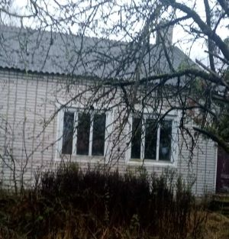
Сведения о капитальном строении | Сведения о капитальном строении  Инвентарный номер: 443/C-22467  Общая площадь (кв.м): 61,4  Назначение: Здание специализированное для бытового обслуживания населения  Составные части и принадлежности: кирпичная пристройка (1), блочный сарай (2)  Год постройки: 1970
Сведения о земельном участке | Кадастровый номер: 425684901601000139  Площадь (га): 0.0867  Целевое назначение земельного участка: Земельный участок для обслуживания здания быткомбината  Назначение земельного участка в соответствии с единой классификацией назначения объектов недвижимого имущества: Земельный участок для размещения объектов бытового обслуживания населения
Способ вовлечения | продажа
Примечание | в 2021 году будет выставляться впервые
Наименование объекта | Здание бани
Адрес | Сморгонский район, аг. Крево, ул. Ошмянская, 7А
Балансодержатель | Сморгонское районное унитарное предприятие «Жилищно-коммунальное хозяйство»
Фото | 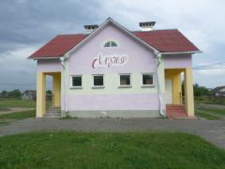
Сведения о капитальном строении | Инвентарный номер: 443/С – 17869  Общая площадь (кв.м.): 59,3  Назначение: Здание специализированное коммунального хозяйства  Составные части и принадлежности: одноэтажное бетонно-кирпичное здание (А1/бл), покрытие (а), борт (б), борт (в), площадка (г).  Год постройки: 2009
Сведения о земельном участке | Кадастровый номер: 425682708101000426  Площадь (га): 0.1088  Назначение земельного участка в соответствии с единой классификацией назначения объектов недвижимого имущества: земельный участок для размещения объектов коммунального хозяйства
Способ вовлечения | продажа
Примечание | Будет выставляться в 2021 году впервые

Наименование объекта | Банно-прачечный комбинат
Адрес | Гродненская обл., Сморгонский р-н, Вишневский с/с, аг. Вишнево, ул. Озёрная, 3
Балансодержатель | Сморгонское районное унитарное предприятие «Жилищно-коммунальное хозяйство»
Фото | 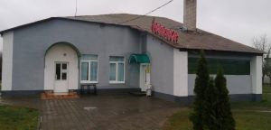
Сведения о капитальном строении | Инвентарный номер: 443/C-22068  Общая площадь (кв.м): 381,2  Наименование: Назначение: здание специализированное для бытового обслуживания населения  Составные части и принадлежности: Навес (а), дощатая уборная (1), забор (б)
Сведения о земельном участке | Кадастровый номер: 425680802601000284  Площадь (га): 0.1704  Целевое назначение земельного участка: Земельный участок для размещения объектов бытового обслуживания населения (обслуживания банно-прачечного комбината)
Способ вовлечения | продажа
Примечание | Будет выставляться в 2021 году впервые

Наименование объекта | Мазутно-насосное хозяйство
Адрес | Гродненская обл., Сморгонский р-н, г. Сморгонь, пер. Больничный, 15Б
Балансодержатель | Сморгонское районное унитарное предприятие «Жилищно-коммунальное хозяйство»
Фото | 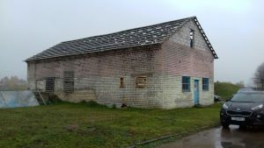
Сведения о капитальном строении | Инвентарный номер: 443/C-13982  Общая площадь (кв.м): 150,9  Назначение: Здание специализированное коммунального хозяйства  Составные части и принадлежности: Водопровод-ввод (а) протяженностью 6,39 м., канализационный-отвод (б) протяженностью 15,52 м., линия электроснабжения (в) протяженностью 79,30 м.
Сведения о земельном участке | Кадастровый номер: 425650100001005423  Площадь (га): 0.0930  Назначение земельного участка в соответствии с единой классификацией назначения объектов недвижимого имущества: Земельный участок для размещения объектов коммунального хозяйства
Способ вовлечения | продажа
Примечание | Будет выставляться в 2021 году впервые

Наименование объекта | Комплекс зданий (9 ед.)
Адрес | Сморгонский район, г. Сморгонь, ул. Шутовичская, 11
Балансодержатель | Управление сельского хозяйства и продовольствия сморгонского районного исполнительного комитета
 | 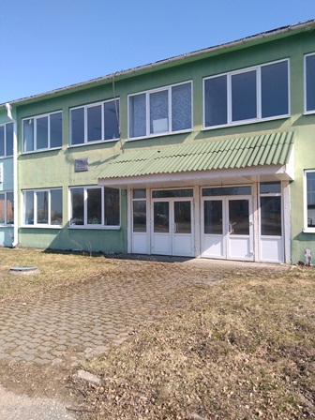
Сведения о капитальном строении | Инвентарный номер: 443/C-13728  Общая площадь (кв.м): 1905  Наименование: Административно-бытовой корпус  Назначение: Здание административно-хозяйственное  Составные части и принадлежности: Двухэтажное панельное здание (А2/п)  Год постройки: 1975
 | 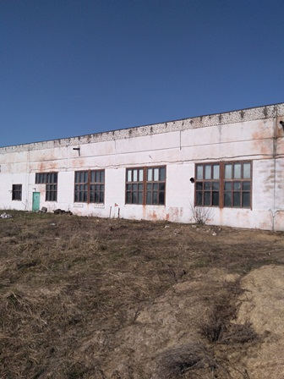
Сведения о капитальном строении | Инвентарный номер: 443/C-21679  Общая площадь (кв.м): 7274,7  Наименование: Главный производственный корпус  Назначение: Здание специализированное обрабатывающей промышленности  Составные части и принадлежности: навес (а)  Год постройки: 1975
 | 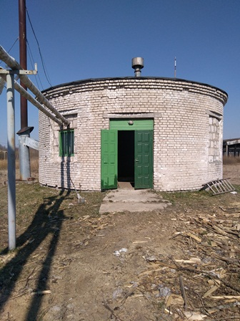
Сведения о капитальном строении | Инвентарный номер: 443/C-21553  Общая площадь (кв.м): 598,8  Наименование: Котельная  Назначение: Здание специализированное иного назначения  Составные части и принадлежности: сведения отсутствуют  Год постройки: 1975
 | 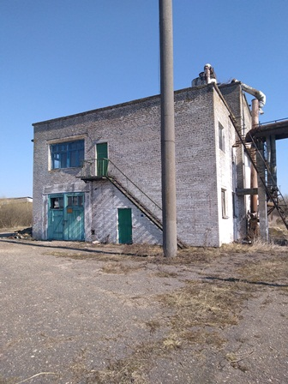
Сведения о капитальном строении | Инвентарный номер: 443/C-21555  Общая площадь (кв.м): 81  Наименование: Насосная станция  Назначение: Сооружение специализированное водохозяйственного назначения  Составные части и принадлежности: сведения отсутствуют  Год постройки: 1975
 | 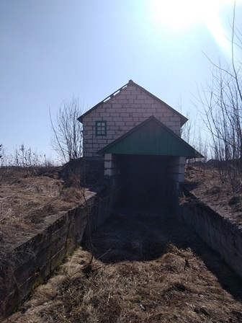
Сведения о капитальном строении | Инвентарный номер: 443/C-21554  Общая площадь (кв.м): 131,9  Наименование: Овощехранилище  Назначение: здание специализированное складов, торговых баз, баз материально-технического снабжения, хранилищ  Составные части и принадлежности: блочный склад (А1/бл), блочно-железобетонный вход в овощехранилище (1)  Год постройки: 2007
 | 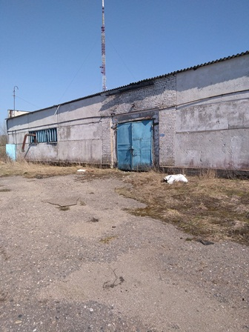
Сведения о капитальном строении | Инвентарный номер: 443/C-21342  Общая площадь (кв.м): 762,4  Наименование: Склад материалов  Назначение: Здание специализированное складов, торговых баз, баз материально-технического снабжения, хранилищ  Составные части и принадлежности: сведения отсутствуют  Год постройки: 1975
 | 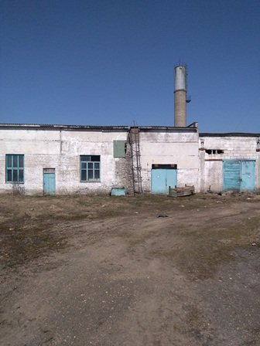
Сведения о капитальном строении | Инвентарный номер: 443/C-17265  Общая площадь (кв.м): 1875  Наименование: склад материалов  Назначение: Здание специализированное складов, торговых баз, баз материально-технического снабжения, хранилищ  Составные части и принадлежности: Одноэтажное панельное здание (А1/п), два навеса (1,2)  Год постройки: 1975
 | 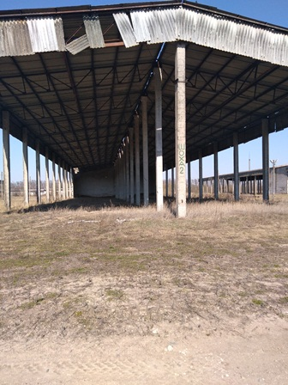
Сведения о капитальном строении | Инвентарный номер: 443/C-13766  Общая площадь (кв.м): 3438  Наименование: Шоха №2  Назначение: Сооружение специализированное обрабатывающей промышленности  Составные части и принадлежности: Шоха № 2, состоящая из открытых железобетонных колонн  Год постройки: 1975
 | 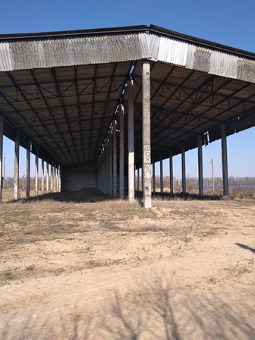
Сведения о капитальном строении | Инвентарный номер: 443/C-13765  Общая площадь (кв.м): 3438  Наименование: Шоха №3  Назначение: Сооружение специализированное обрабатывающей промышленности  Составные части и принадлежности: Шоха № 3, состоящая из открытых железобетонных колоннн (А1/д)  Год постройки: 1975
Сведения о земельном участке | Кадастровый номер: 425650100001003817  Площадь (га): 17.8192  Назначение земельного участка в соответствии с единой классификацией назначения объектов недвижимого имущества: земельный участок для размещения объектов обрабатывающей промышленности
Способ вовлечения | безвозмездная передача под реализацию инвестиционного проекта
Примечание

